
大四·物语
• DAILY LIFE
//2022/5/19//
阶段课程四《能干的手》

 01 来园情况
- 幼儿来园人数：今日来园幼儿36人，请假0人。
今日是5月19日，今天所有的小朋友都准时来园了，很多小朋友表现地都很不错哦！
其中 小朋友最先来到教室，也要提醒孩子们上楼梯的时候不要着急，注意安全哦！另外早来的孩子也积极的进行值日生自主签到，很棒哦！现在孩子们以来就用消毒纸巾消毒，并绕好背带后进行体温测量，已然形成了良好的习惯，继续保持！
02 户外游戏
因为疫情原因的影响，我们恢复为了以前的户外活动模式，那么今天我们大四班的小朋友们在攀爬网区进行。还有一批小朋友（陈劢恩、张丞芮、张常裕、王彦熙、刘智馨、潘语溪、孙美琪、朱语彤、牛嘉禾、王一一、吴诗悦、贲逸阳、许俊宇、沈昀）和大三班的小朋友们在中间操场上再次进行了升旗仪式的练习。

03 安全教育活动：预防校园欺凌
在下午时小朋友们一起进行了安全教育活动活动：《预防校园欺凌》。“
那么在本次活动中通过体操活动，初步掌握“开合跳”；提高下肢、腰腹部肌肉的力量，增强身体的协调性及身体控制能力；在游戏中培养空间感知能力小朋友有：惠佳彤、沈昀、吴诗悦、王彦熙、潘语溪、刘智馨、李玗菡、刘梓琪、仲隽瑶、高梦瑶、朱语彤、刘昕予、刘夏晨曦、董雨桐、张常裕、颜欣樾、占晗、王一一、苏子默、伏俊辉、张润、梁宸、刘德馨、徐梓轩、丁贝宁、赵皓晨、侯潇然、安俊承、许俊宇。
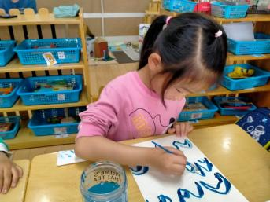 | 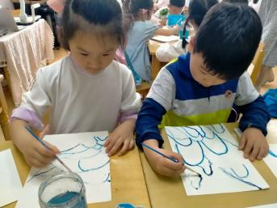 | 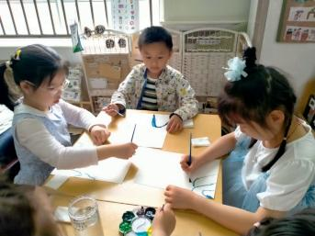 | 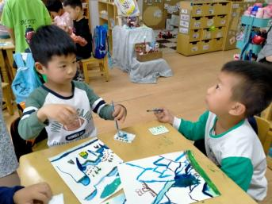
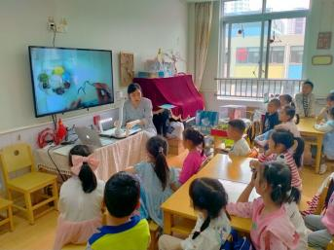 | 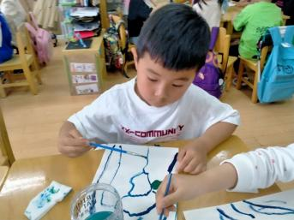 | 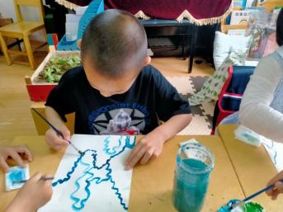 | 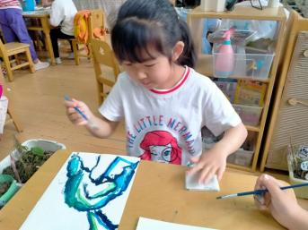

（更多视频照片请前往QQ相册哦！）
04 生活活动

1.进餐情况：今天仲隽瑶、刘昕予、刘夏晨曦等几位小朋友要吃快一点哦！！

05 温馨提示
/
★1.安全教育家长记得及时与孩子们一起观看学习哦。

—END—
在一起的点滴都值得记录

